Схема вязания и условные обозначения:

Детское одеяло связанное крючком
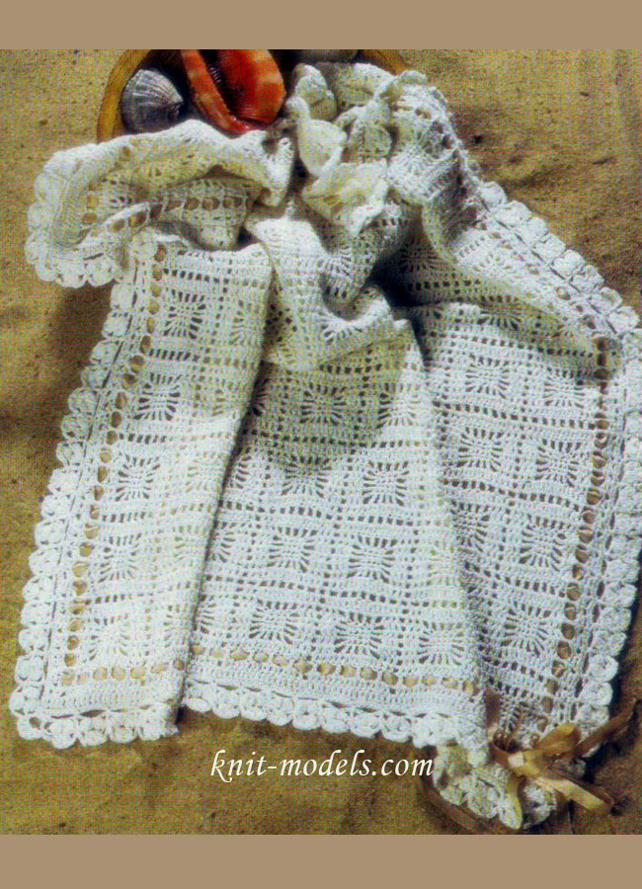
Одеяло связано крючком.
Материалы
250 г пряжи (100% хлопок) белого цвета и 4 м узкой атласной ленты бежевого цвета.
Крючок № 2.
Виды петель: В. п., ст. б/н, полуст. с/н, ст. с/н, ст. с/2н.
Основной узор: по схеме 1.
Кружево: по схеме 2.
Описание работы
Набрать цепочку из 167 в. п. + 3 в. п. подъема и вяз. 1 р. ст. с/н, продолжить узором по схеме 1. Выполнить в высоту 12 раппортов, связать 1 р. ст. с/н и закончить вяз.
Обвязать одеяло кружевом по схеме 2.
Сборка
Готовое одеяло увлажнить и дать ему высохнуть. Декоративно оформить атласной лентой, как показано на фото.
Схема вязания и условные обозначения:

